- zmysel tejto časti je ozrejmenie postupu, naším konečným cieľom je analýza rizík
- analýza rizík je jednou zo súčastí veľkého procesu kybernetickej a informačnej bezpečnosti
- na začiatku sa zhodnime na spoločných pojmoch, rôzne štandardy, metodiky, krajiny a iné strany chápu pojmy v tejto oblasti rozlične
- potom popíšeme formálny proces manažmentu, ktorým riadime KIB v organizácií
- nakoniec definujeme analýzu rizík a popíšeme jej význam v kontexte tohto procesu

základné pojmy
- odlišnosti sú najmä v tom, čo všetko zahŕňajú do tejto oblasti
- https://www.enisa.europa.eu/sites/default/files/publications/Cybersecurity_Definition_Gaps_v1_0.pdf
- https://mirri.gov.sk/wp-content/uploads/2022/02/KB-K1_2_3-uvod-do-KIB_slovnik_ver1.1.pdf

- kybernetická a informačná bezpečnosť (KIB) alebo kybernetická bezpečnosť alebo cybersecurity alebo cyber security je multi odborová disciplína, ktorá sa zaoberá skúmaním hrozieb voči informačným a komunikačným technológiám (IKT) v kybernetickom priestore a hľadaním spôsobov, ako zabrániť naplneniu týchto hrozieb
- kybernetický priestor je súčasne súbor
  - prepojení a vzťahov medzi objektami, ktoré sú dostupné prostredníctvom všeobecnej telekomunikačnú siete; a
  - samostatných objektov, ktoré poskytujú rozhranie umožňujúce ich vzdialené ovládanie, vzdialený prístup k dátam alebo participovať sa na kontrolných činnostiach v rámci
- digitálne informačné a komunikačné technológie (d-IKT) je súbor technických a programových prostriedkov určených na získavanie, ukladanie, spracovanie a šírenie digitálnej informácie
- informácie sú dáta/surové údaje, ktoré boli spracované do nám zmysluplnej podoby pomocou prostriedkov d-IKT
- aktívum je čokoľvek, čo má pre jednotlivca/organizáciu hodnotu a je potreba ho chrániť, konkrétne v súlade s jeho potrebami voči dôvernosti, integrite a dostupnosti
- dôvernosť, ochrana voči prístupu nepovolaným osobám/stranám
- integrita, ochrana voči neoprávnenej, neželanej alebo nevedomej zmene
- dostupnosť, ochrana voči výpadkom, zabezpečenie prístupu v žiadanom čase
- hrozba je potenciálna možnosť priamo alebo nepriamo narušiť CIA
- riziko je hodnota vyplývajúca z pravdepodobnosti a dopadu naplnenia hrozby, vyhodnocuje sa kvantitatívne alebo kvalitatívne
- analýza rizík je proces pochopenia podstaty rizika a stanovenie úrovne rizika

ISMS
- KIB je stály a kontinuálny proces, vzhľadom na neustále meniaci sa kybernetický priestor
- prednášky KIB-3 https://liveuniba.sharepoint.com/sites/ManamentKIB/Zdielane%20dokumenty/General/Prezent%C3%A1cie/KIB-03-ISMS.pdf
- BSI 200-1 https://www.bsi.bund.de/SharedDocs/Downloads/EN/BSI/Grundschutz/International/bsi-standard-2001_en_pdf.pdf?__blob=publicationFile&v=2

- podobne ako v iných oblastiach, celý proces v organizácií formalizujeme ako systém riadenia informačnej bezpečnosti (Information Security Management System ISMS)
- ako napovedá názov, zaoberá sa manažmentom organizácie v oblasti (kybernetickej a) informačnej bezpečnosti
- špecifikuje nástroje a metódy, ktoré by manažéri mali používať pri riešení úloh a radení aktív na dosiahnutie informačnej bezpečnosti
- pozostáva z komponentov:
  - manažérske princípy: úlohy a povinnosti, ako integrovať KIB do procesov organizácie, určenie cieľov, komunikáciu a komunikačné kanály, dokumentáciu, hodnotenie výkonnosti
  - zdroje: rozdelenie finančných, personálnych a časových prostriedkov pre naplnenie cieľov (cost-benefit-analysis CBA)
  - zamestnanci: zodpovednosť. roly, znalosti, vzdelávanie, zvyšovanie povedomia, zákonné povinnosti
  - bezpečnostný proces: plánovanie bezpečnostného procesu, vymedzenie roly a zodpovedností, implementácia politiky KIB, udržiavanie a zlepšovanie KIB
- konkrétne to popisujú
  - CyBOK v druhej kapitole _Chapter 2 Risk Management and Governance_
  - ISO/IEC 27000 v 4 kapitole _4. What is an ISMS?_, ISO/IEC 27001 upresňuje požiadavky
  - BSI/200-1 v celom obsahu
  - NIST v CSF a sériach SP 800-*
- každá organizácia si potrebuje určiť bezpečnostnú stratégiu, t.j. akým spôsobom chce dosiahnuť svoje bezpečnostné ciele
- bezpečnostnú stratégiu implementujeme pomocou organizácie informačnej bezpečnosti a bezpečnostného konceptu, viď obrázok BSI-200-1
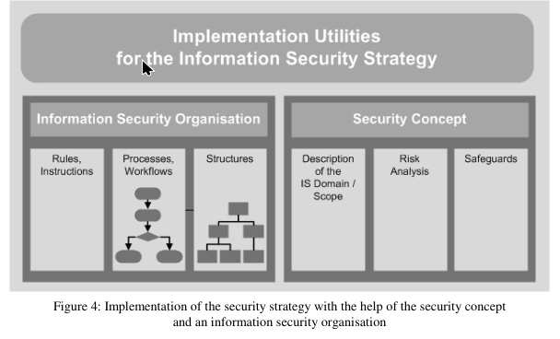

- organizácia informačnej bezpečnosti, určenie zodpovednosti, zaradenie do roly, nastavenie a koordinácia procesov
- bezpečnostný koncept, určenie domény informačnej bezpečnosti, voľba metódy a vykonanie analýzy rizík, voľba a implementácia bezpečnostných opatrení
-

